Порядок расходования средств избирательных фондов
Средства избирательных фондов могут использоваться кандидатами, избирательными объединениями только на покрытие расходов, связанных с проведением своей избирательной кампании (рисунок 5).
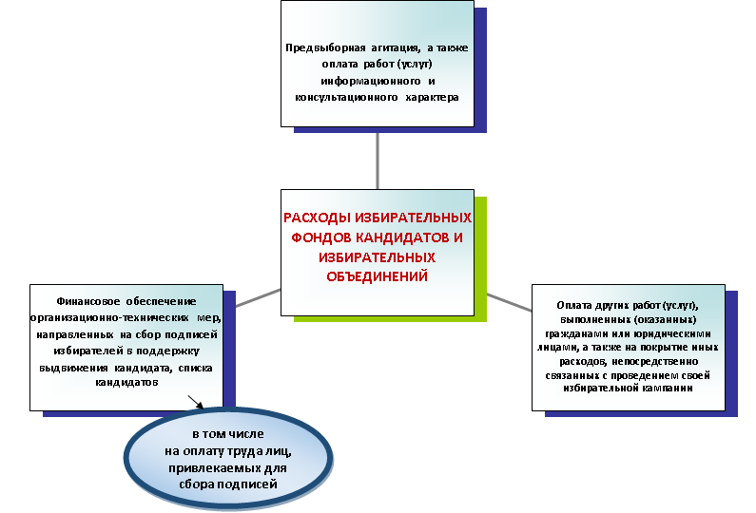

Право распоряжаться средствами избирательных фондов принадлежит создавшим их кандидатам, избирательным объединениям.
Средства избирательных фондов имеют целевое назначение.
Финансовое обеспечения организационно-технических мер, направленных на сбор подписей избирателей, участников референдума в поддержку выдвижения кандидата, списка кандидатов возник с 1997 года. Ранее расходы на выборы могли производиться только после регистрации кандидата, списка кандидатов, поэтому расходы по сбору подписей до 1997 года не должны были оплачиваться из избирательного фонда и не учитывались в финансовых отчетах.
Финансовое обеспечение мер по сбору подписей включает:
- оплату бумаги и изготовление бланков подписных листов;
- оплату канцелярских принадлежностей;
- оплату аренды помещений и транспорта, используемых при сборе подписей;
- оплату расходов по доставке подписных листов;
- оплату труда лиц, привлекаемых для сбора подписей;
- оплату услуг нотариуса по удостоверению сведений о сборщиках подписей, подлинности подписей, проставленных в листах поддержки кандидата (в случаях, предусмотренных законом).
Организация сбора подписей может быть как без оплаты, так и с оплатой из избирательного фонда. С лицом, собирающим подписи за вознаграждение за свои услуги, заключается договор гражданско-правового характера.
Вознаграждение избирателей за внесение подписи запрещено.
Расходы на предвыборную агитацию делятся на следующие виды:
- расходы на предвыборную агитацию через электронные СМИ (телевидение, радио, интернет);
- расходы на предвыборную агитацию через печатные СМИ;
- расходы по выпуску и распространению печатных изданий (плакаты, листовки, баннеры и т.п.);
- расходы по выпуску аудио-и видеопродукции;
- расходы на проведение публичных мероприятий (шествия, собрания и т.д.);
- другие расходы на предвыборную агитацию.
Расходы по оплате работ (услуг) информационного и консультационного характера чаще всего невелики.
К другим работам (услугам) и иным расходам относятся:
- оплата аренды помещений, оборудования, транспорта,
- оплата услуг связи,
- приобретение канцтоваров для избирательной кампании,
- оплата труда составителей предвыборных программ, агитационных материалов, а также уполномоченных и доверенных лиц кандидата, избирательного объединения;
- оплата других работ (услуг).
Договоры (соглашения) с гражданами и юридическими лицами о выполнении определенных работ (об оказании услуг), связанных с избирательной кампанией кандидата, избирательного объединения, заключаются лично кандидатом либо его уполномоченным представителем по финансовым вопросам, уполномоченным представителем по финансовым вопросам избирательного объединения.
Расход средств должен быть документально подтвержден. К документам, которые являются основанием или подтверждением проведения расходов являются договоры, соглашения, приказы, ведомости выплаты зарплаты, акты выполненных работ (услуг), акты приемки-передачи, накладные, товарные чеки, эфирные справки, путевые (маршрутные) листы и прочие документы.
Расчеты между кандидатом, избирательным объединением и юридическими лицами за выполнение указанных работ (оказание услуг) осуществляются только в безналичном порядке.
Расходование в целях достижения определенного результата на выборах денежных средств, не перечисленных в избирательные фонды, запрещается.
Запрещаются без документально подтвержденного согласия кандидата или его уполномоченного представителя по финансовым вопросам, уполномоченного представителя по финансовым вопросам избирательного объединения и без оплаты из соответствующего избирательного фонда выполнение оплачиваемых работ, реализация товаров, оказание платных услуг, прямо или косвенно связанных с выборами и направленных на достижение определенного результата на выборах.
Запрещаются бесплатные или по необоснованно заниженным (завышенным) расценкам выполнение работ, оказание услуг, реализация товаров юридическими лицами, их филиалами, представительствами и иными подразделениями, прямо или косвенно связанных с выборами и направленных на достижение определенного результата на выборах. Материальная поддержка кандидата, избирательного объединения, направленная на достижение определенного результата на выборах, может быть оказана только при ее компенсации за счет средств соответствующего избирательного фонда.
При формировании заказов, связанных с производством, размещением и распространением агитационных материалов в поддержку кандидата, избирательного объединения, в редакцию периодического печатного издания, организацию телерадиовещания, на предприятие, осуществляющее выпуск агитационной продукции, представляется письменное подтверждение согласия кандидата (уполномоченного представителя по финансовым вопросам кандидата), уполномоченного представителя по финансовым вопросам избирательного объединения на выполнение данных работ и их оплату за счет средств избирательного фонда.
Запрещается предоставление платного эфирного времени на каналах организаций телерадиовещания и печатной площади в периодических печатных изданиях, изготовление агитационных материалов для проведения предвыборной агитации без предварительной оплаты из средств избирательного фонда кандидата, избирательного объединения.
Кандидатам, избирательным объединениям, их доверенным лицам и уполномоченным представителям, а также иным лицам и организациям при проведении предвыборной агитации запрещается осуществлять подкуп избирателей: вручать им денежные средства, подарки и иные материальные ценности, кроме как за выполнение организационной работы (за сбор подписей избирателей, агитационную работу); производить вознаграждение избирателей, выполнявших указанную организационную работу, в зависимости от итогов голосования или обещать произвести такое вознаграждение; проводить льготную распродажу товаров, бесплатно распространять любые товары, за исключением печатных материалов (в том числе иллюстрированных) и значков, специально изготовленных для избирательной кампании; предоставлять услуги безвозмездно или на льготных условиях, а также воздействовать на избирателей посредством обещаний передачи им денежных средств, ценных бумаг и других материальных благ (в том числе по итогам голосования), оказания услуг иначе, чем на основании принимаемых в соответствии с законодательством решений органов государственной власти, органов местного самоуправления.
В период избирательной кампании не допускается проведение лотерей и других основанных на риске игр, в которых выигрыш призов или участие в розыгрыше призов зависит от итогов голосования, результатов выборов либо которые иным образом связаны с выборами.
Допускаются добровольное бесплатное личное выполнение гражданином работ, оказание им услуг по подготовке и проведению выборов без привлечения третьих лиц.

